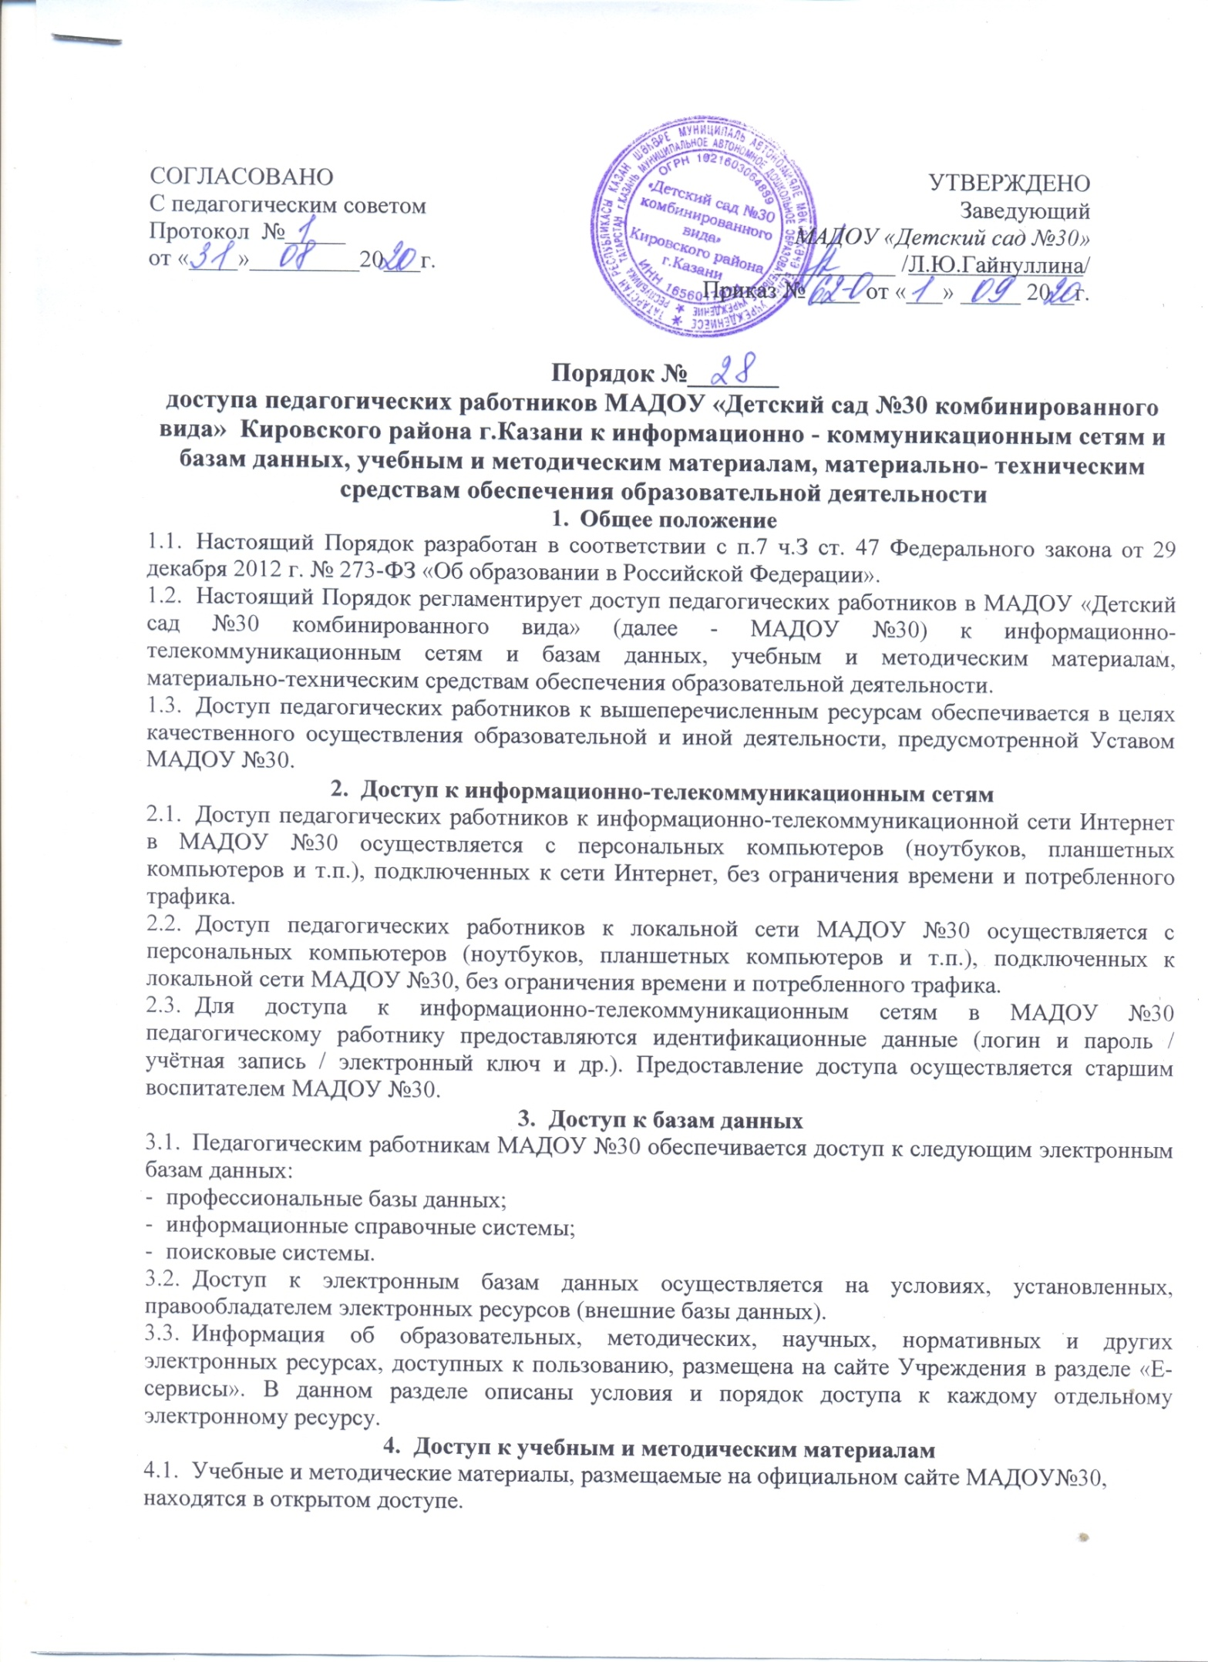
4.2.Педагогическим работникам по их запросам могут выдаваться во временное пользование учебные и методические материалы, входящие в оснащение учебных кабинетов.
4.3.Выдача педагогическим работникам во временное пользование учебных и методических материалов, входящих в оснащение учебных кабинетов, осуществляется старшим воспитателем.
4.4.Срок, на который выдаются учебные и методические материалы, определяется старшим воспитателем, с учетом графика использования запрашиваемых материалов в данном кабинете.
4.5.Выдача педагогическому работнику и сдача им учебных и методических материалов фиксируются в журнале выдачи.
4.6.При получении учебных и методических материалов на электронных носителях, подлежащих возврату, педагогическим работникам не разрешается стирать или менять на них информацию.

5.Доступ к материально-техническим средствам обеспечения
образовательной деятельности
5.1.Доступ педагогических работников к материально-техническим средствам обеспечения образовательной деятельности осуществляется:
- без ограничения к учебным кабинетам, музыкальному залу и иным помещениям и местам проведения занятий во время, определенное в расписании занятий;
- к учебным кабинетам, музыкальному залу и иным помещениям и местам проведения занятий вне времени, определенного расписанием занятий, по согласованию с работником, ответственным за данное помещение.
5.2.Использование движимых (переносных) материально-технических средств обеспечения образовательной деятельности (проекторы и т.п.) осуществляется по письменной заявке, поданной педагогическим работником (не менее чем за 3 рабочих дней до дня использования материально-технических средств) на имя лица, ответственного за сохранность и правильное использование соответствующих средств.
5.3.Выдача педагогическому работнику и сдача им движимых (переносных) материально- технических средств обеспечения образовательной деятельности фиксируются в журнале выдачи.
5.4.Для копирования или тиражирования учебных и методических материалов педагогические работники имеют право пользоваться копировальным автоматом.
5.5.Для распечатывания учебных и методических материалов педагогические работники имеют право пользоваться принтером.
5.6.Накопители информации (CD-диски, флеш-накопители, карты памяти), используемые педагогическими работниками при работе с компьютерной информацией, предварительно должны быть проверены на отсутствие вредоносных компьютерных программ.

6.Заключительная часть
6.1.Педагогический работник:
- несет ответственность за сохранность учебных и методических материалов;
- бережно относиться к материально-техническим средствам обеспечения образовательной деятельности;
- принимает меры к предотвращению ущерба.

